芦北町立湯浦中学校
ホームページブログ
『亀城ケ丘だより』
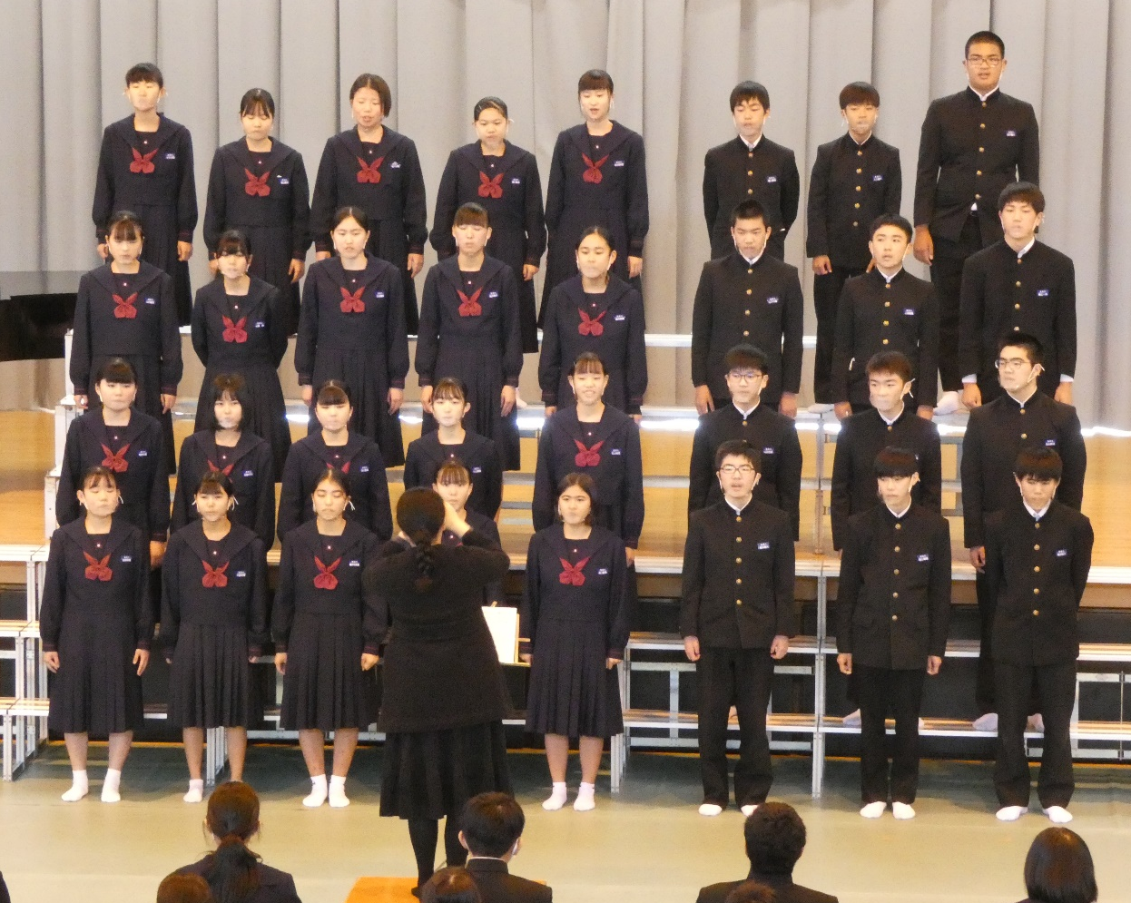
令和２年１１月号

ふれあいＣｕｌｔｕｒｅ Ｄａｙ

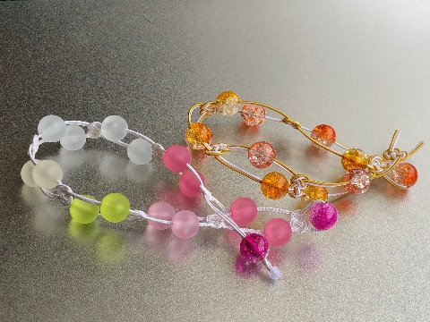
【趣味】021101
ステイホームで楽しめること、老後も楽しめること、手先と頭を使うこと。ということで、今年に入り「水引き細工」を始めました。昨日か今日で映画を観に行く予定の生徒もいると聞きました。私の小学生の姪・甥たちも「鬼〇の～」にはまっているということで、それぞれがおしているキャラクターをイメージしたアクセサリーをつくってみました。ひもの部分が水引きです。気に入ってくれると良いのですが、誰と誰をイメージしているかわかりますか？

【進路決定に向けて３】021102
志望校への合格に近づくには、服装を整える、姿勢、話し方を正すことは当たり前。面接官は皆さんの保護者より上の世代、子どもたちは「中身を見てください。」とよく言いますが、初めてあった人に面接の短い時間ですべてを伝えるのは至難の業でしょう。一生が決まる大切な時に外側を整えることができる。当たり前のことです。
試験が終わった後、引率の私が呼ばれて「受験番号何番の生徒は、眉を剃っていますね、ピアスの跡がありますね。」と言われたこともありました。面接や入試会場では「どうしたの？」、「誰がしたの？」と聞く時間はありません。事象が確認されるだけです。
普段、なかなか服装を整えようとしなかった生徒が、入試会場に弟の制服を借りてきたこともありました。何とかしたいと思った判断です。整えてきたという気持ちは伝わります。受験票をいつも着ていた制服のポケットに入れたままにして忘れてきたというオチもついていました。
息子によると、今は大学生が就職する時の履歴書の写真は、３分間写真ではなく、写真館でプロに撮影してもらうのが常識だそうです。
ただ、過去にＳＮＳにアップした発言、動画、写真もすべて企業側にチェックされて比較されていると考えたほうが良いそうです。中学生も同じ認識を持つことが大事でしょう。その時を整えることは大事ですが、普段から整えることはもっと大事だと言うことです。

【文化の日】021103
今日は、自由と平和を愛し、文化をすすめる「文化の日」です。明治6（1873）年から明治４４（1911）年までは天長節（天皇の誕生日を祝った祝日。唐の玄宗皇帝が老子の「天地長久」の語に基づいて創始したことが起源。）。昭和２（1927）年から昭和２２（1947）年までは明治節でした。また、昭和２１（1946）年の今日は、日本国憲法公布の日でもあります。
明治時代頃から、culture（カルチャー）の訳として「文化」が使われ始め、大正時代には定着したようですが、語源はラテン語の「耕す」という意味を持つ言葉にあるそうです。Cultureには耕す、育成する、教養などの意味もあり、自然に手を加えたものと言うような意味合いのようです。
２年生が１２月に修学旅行で訪れる奈良・京都に関する文化は、縄文・弥生を入れて中学校の教科書に載っているだけで、古墳文化、飛鳥文化、白鳳文化、天平文化、国風文化、室町文化（北山文化・東山文化）。どんな風に耕してあるのか楽しみですね。

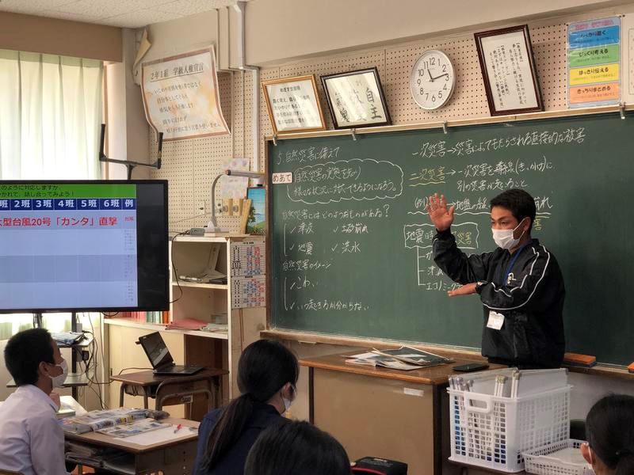
【保健体育研究授業】021104
２年生は保健体育の研究授業を行いました。「自然災害の実態を知り、様々な状況に対応できるようになろう。」というテーマで、一次災害と二次災害への事前の備えや被災時の対応について考えることができました。
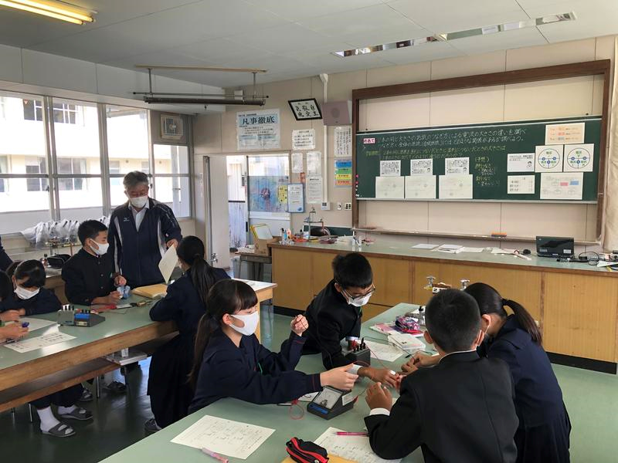
【理科研究授業】021105
２年生は今日も研究授業。「直列回路と並列回路の抵抗」についての実験を行いました。授業後に「２年生は実験が進む。」ということを担当のM先生が話されていました。やるねぇ。

【進路決定に向けて４】021106
共通テストが終わり、高校からの勧誘が解禁されました。合格の確約ではありません。浮足立ってしまうことのないようにしましょう。
スポーツが評価されて進学する人も「高校は勉強をしに行くところ」ということを忘れないようにしましょう。合格がゴールではありません。定期テストの一定点数以下は赤点がある、留年もある。
全員ではないが、前期選抜を受検する人の中には面接が気になる入試までの期間と、内定をもらえばその後の１か月間、合計２か月間をフワフワして過ごし、後期選抜まで勉強した人と入学までに大きな差がついてしまう人もいる。お祝いに早くスマホを買ってもらってフワフワしてしまう人もいる。あえて、後期選抜を受けさせるという家庭もある。入試はクラスがチームとなって取り組む団体戦、先にゴールしたら友達を応援する空気を学級につくりたいですね。
進学校は朝・夕の課外も入れて８時間授業が当たり前。１時間の授業を受けるのに１時間予習が必要と言われる。１日の家庭学習時間は５時間くらいが平均。今の感覚で「今日は死ぬほど勉強した。」が毎日になる。覚悟がいる。
部活動も力があれば１年生からでもレギュラーになれる。逆に言うと３年間補員もあり得る。スポーツの強い学校はどんどん力のある下級生が入ってくる。「他の高校に行って試合に出たほうが良かった。」と思うこともある。これも覚悟が必要。
就職試験も人気のある企業は、推薦枠が決まっている。成績上位者が学校から推薦される。
社会に出てからも資格試験を受けたり、新しい技術を学んだりする機会は多く、勉強する習慣がついている人の方が順応しやすい。
夢も希望も無いように聞こえるが、「じゃああきらめた。」ではなく、挑戦すること。厳しいのが当たり前と覚悟をもって進学した方がマイナス方向のギャップは少ない。入学までに悩み、準備し、進学後は「校長先生の話ほどではなかったですよ。」と言ってくれることを期待しています。

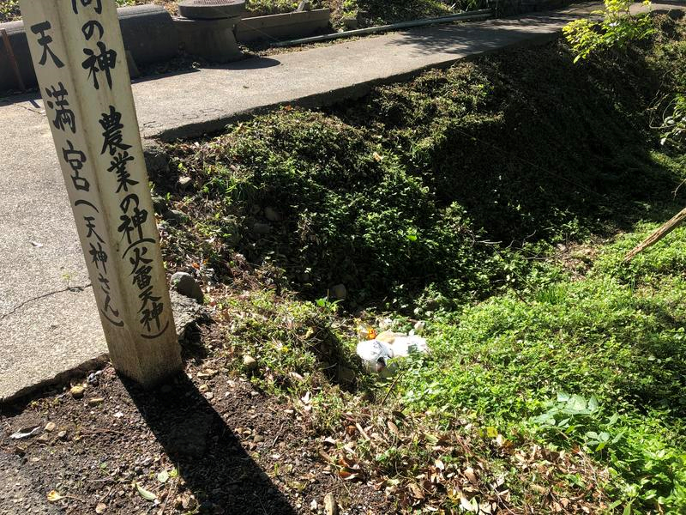
【ばちかぶる】021107
学校のグラウンドの隅、天満宮（天神さん）へ向かう道の入り口付近。「学問の神・農業の神（火雷天神）・合格祈願・家内安全・交通安全」の表示の横にたくさんのゴミが捨ててありました。残念です。掃除の時間に子どもたちと片付けました。公立学校では宗教教育はしませんが、宗教観は大事だなと思います。ばちかぶります。
所定の場所以外にはゴミを「捨てない」ではなくて、「捨てきらん」子どもたちにして卒業させたいです。
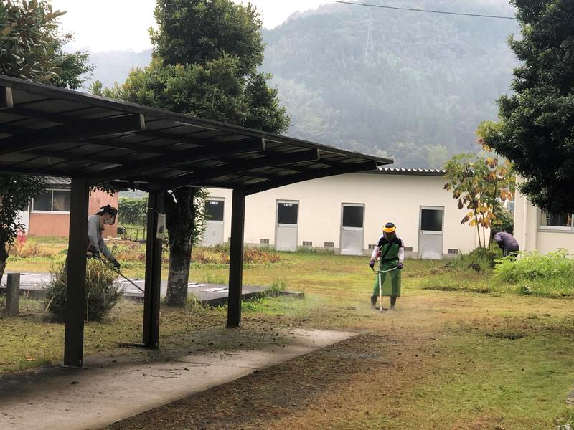
【環境整備】021108
小雨の降る中、ＰＴＡ環境・体育部会による環境整備（草刈り）を行いました。「ふれあいCulture Day」に向けて、大変きれいになりました。大変お世話になりました。

【お手伝い大賞】021109
先々週のＰＴＡ役員会では夏休みに行った「お手伝い大賞」の審査を行いました。お手伝いの内容も、本人の記録も、保護者の記録も充実したものが多く、審査は難航しました。表彰は１１月１４日（土）の「ふれあいCulture day」の中で行います。
金融広報中央委員会「しるぽると」の「子どものくらしとお金に関する調査（第3回）2015年度」の「次のうち、自分が担う家事はありますか。実際に行っているものに〇をつけてください。（〇はいくつでも）」という項目の集計結果は、多い順に
①自分が主に利用する場所の掃除そうじ（49.4％）
②風呂の掃除や準備（44.7％）
③食器洗い・片づけ（37.9％）
④洗濯せんたくや、洗濯したものの片付け（32.5％）
⑤ゴミ出し（29.2％）
⑥布団ふとん敷きや片づけ、ベッドの準備（26.0％）
⑦食事のしたく・調理（25.2％）
⑧ペットの世話（23.7％）
⑨弟や妹などのめんどうをみる（22.8％）
⑩靴みがき・うわばき洗い（19.7％）
⑪家族が利用する場所の掃除（14.9％）
⑫食材などの買い物（13.8％）
⑬衣類のアイロンがけ（8.1％）
⑭ボタンつけなどの裁縫さいほう（7.5％）
その他（9.1％）だそうです。

【避難訓練】021110
今日は避難訓練（火災）を行いました。私もこれまで担任をした生徒の家が２件、担任以外の生徒の家が２件、火事になった経験があります。命に別状はなかったことだけが幸いでしたが、何もかも失いました。
どこの学校でも避難訓練は「授業中に、火元は理科室か家庭科室で、決められた時間に、避難誘導する先生がいて」火事が発生した想定です。私が経験したケースは遠足の弁当づくりのてんぷら油から、クリスマスの次の日に保育園児の弟たちがロウソクに火をつけて遊んでいて、近所の子どもたちのマッチ遊びから、夜中にお風呂のボイラーから出火と原因はいろいろでした。火事は予定通りには起きません。
令和元年の総務省統計によると、総出火件数の37,683 件を出火原因別は、「たばこ」3,581 件(9.5%)、「たき火」2,930 件(7.8%)、「こんろ」2,918 件(7.7%)、「放火」2,757 件(7.3%)、「放火の疑い」1,810 件(4.8%)の順となっています。また、「放火」及び「放火の疑い」を合わせると4,567 件(12.1%)です。許せないことです。
訓練を契機に各家庭の危険箇所を点検し、タコ足配線になっていないか、家の周りに燃されやすいものを置いていないかなど、火災の未然防止に努めましょう。私もネコの脱出ルートを確保しておきます。

【スマホのルール】021111
新聞に、「熊本市教育委員会の校則についてのアンケートで、熊本市立小・中・高等学校のおよそ３人に１人が見直しの必要性を訴えたことがわかった。」という記事が載っていました。私たちも納得できるもの、すでに改善しているものもありましたが、？もあります。
保護者の意見の抜粋に「スマートフォンやゲームなどの利用時間を決めてほしい。各家庭でルールが異なるため困る。」というものがありました。何と回答しましょう？
私にお電話をいただいたら「学校は勉強するところですから、中学生として最低限このくらいはという家庭学習の時間は示しています。もちろん、それ以上やっても全然構いません。中学生に必要なだいたいの睡眠時間も示しています。しかし、スマホ、ゲームは学校で購入を推奨しているものではありません。各家庭でルールを定め、子どもに守らせることができなければ買わない。たったこれだけのことです。」と回答したいと思います。
ただ、気持ちはわかります。NTTドコモの調査では、親とスマホのルールを決めていた中学生は４９％、しかし、そのうちの６３％が「親と決めたスマホルールを破った経験がある」と回答。しかも７９％の中学生が、初めてスマホルールを破ったのは、購入から半年未満と回答しているそうです。
また、有害サイトの閲覧経験がある子どもは３人に１人、スマホに関連して親に伝えていない、または隠れてやっていることは、
・有害なサイト（成人向け・暴力的・出会い系）を閲覧したことがある：３０％
・マンガ・音楽などの違法アップロードサイトを閲覧したことがある：１９％
・フリマアプリを使ってお金を稼いだことがある：１４％
さらに、「詐欺と思われるサイトにアクセスしてしまった際に、親に相談・共有をしましたか？」の問いには、７９％が「相談・共有はしていない」と回答しています。
「うちはルールを決めています。３人に１人は約束を守っているようですし、全国平均ですからうちの子どもは当然、湯浦中生は全員が守っている１人に入っているはずです。」と言い切れない方には、本人が責任をとれない未成年の間は、いろいろな覚悟が必要なようです。高い使用料を払わされた上に、すべての責任を取らされる。やおいきません。

【校長面談】021112
３年生の前期選抜、推薦入試等受検希望者と願書の記入をする前に校長面談をすることにしました。なぜ、その高校・学科を希望したのか、率直な話を聞きたいと思っています。礼儀や服装、話し方なども見せてもらい、担任から上がってきた調査書と見比べて、校長が責任をもって職印を押すことができる人物かどうかを見極めたいと思います。
学級で伝えてもらいましたが、何を聞かれるのだろうと緊張しているようです。「緊張」するのは真面目に取り組もうとしている証拠。それも頑張る姿として見せてもらいたいと思います。口に出すのは「緊張しないようにしよう」ではなくて、「リラックスしよう」の方が良いそうです。発した言葉は頭に残り、行動につながるそうです。（H）
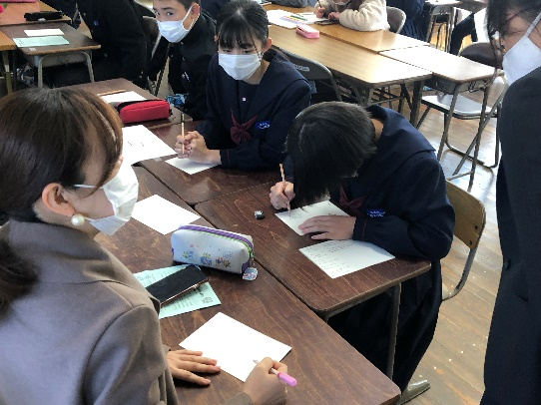
【ふれあい Culture day】021114
文化祭にかわる行事として「ふれあい Culture day」を開催しました。学年の取組として１年生は風車の竹細工、２年生は修学旅行調べ、３年生は絵手紙制作を行った後、体育館でフェイスガードをつけての合唱コンクール。その他、教科や学年で取り組んだ展示作品の見学など、文化委員会でコロナ対策を行った上でできることを工夫しました。
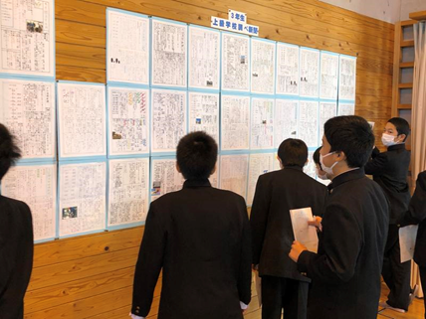
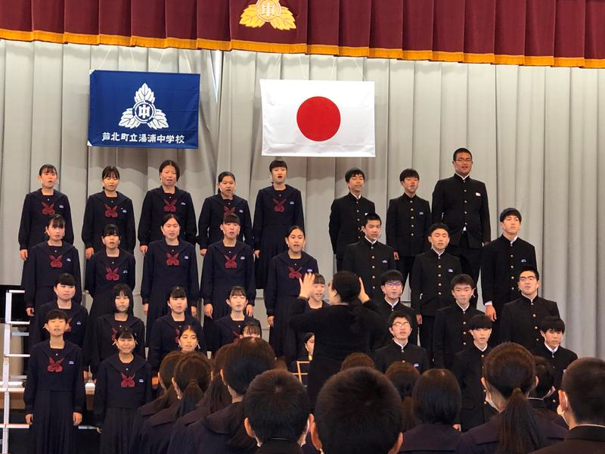
【ヒット商品】011116
日経トレンディが選ぶ、２０２０ヒット商品ランキングが発表されました。もう授業をすることはありませんが、経済分野の資料として、ランキングが掲載される１２月号を過去２０年分くらい、家のどこかに保存しています。
今年のトップ３は、鬼滅の刃（１）、マスク消費（２）、あつまれどうぶつの森（３）でした。ちなみに昨年のトップ３は、ワークマン、タピオカ、ＰａｙＰａｙ。一昨年は安室奈美恵、ドライブレコーダー、ペットボトルコーヒーでした。
以下は、Zoom（４）、檸檬堂（レモンサワー）（５）、AirPods Pro（６）、モバイルオーダー（７）、Shupatto（マイバッグ）（８）、教から俺は！！劇場版（９）、ゴキブリムエンダー（１０）と続きます。
調べてみると、３年生が生まれた平成１８年は、Ｗｉｉ、ビリーズブートキャンプ、キッザニア東京、クロックス、クリスピー・クリーム・ドーナッツ、千の風になって、ｉｐｏｄｔｏｕｃｈ、ｎａｎａｃｏ、フランスパン工房、フリクションボール、ワンセグケータイ、メガマック等。
２年生が生まれた平成１９年は、プライベートブランド、ＷｉｉＦｉｔ、アウトレットモール、ブルーレイレコーダー、ｉｐｈｏｎｅ３Ｇ、花畑牧場生キャラメル、クルトガ、崖の上のポニョ、カレー鍋等。
１年生が生まれた平成２０年は、プリウス・インサイト、キリンフリー、ドラゴンクエストⅨ、ドット入り罫線ノート、い・ろ・は・す、１Ｑ８４等がランクインしています。
※商品とは売ることを目的としてつくられたモノとサービスのことで、人名が入ることもあります。

【田浦小・中学校研究発表会】021117
昨日、田浦小学校・中学校が２年間に亘り取り組んできた、熊本県教育委員会指定の「子どもたちによるいじめ防止推進事業」の研究発表会に出席しました。
昨年、湯浦中の理科の授業にも来ていただいていたM先生による研究概要説明、小学６年生の「学級活動」、中学２年生の「道徳」、中学３年生の「学級活動」の公開授業の後、児童会・生徒会執行部、委員会の活動報告（ポスターセッション）が行われました。
３年生の話し合い活動の内容は「３年生として学校のためにできることを話し合って決めよう。」でした。昨年まで勤務した田浦中では、後輩でもある生徒会執行部に「田浦中の新しい伝統を創ろう」と言い続け、特に３年生には毎年、後輩のために何ができるかを問うてきました。うれしい内容でした。あとは「たのうラッコ」で登場する「とっぱもん」になれるかですね。
「後輩のために～」の原点は野球漫画「キャプテン」です。谷口、イガラシ、丸井の後に新キャプテンとなった近藤茂一の父親は、息子の自分本位な性分を憂慮して、どのようなチームを残したかによって、キャプテンとしての価値がはかられると助言して、後輩を育てる事に目を向けさせようとしました。野球部員には特に読んでほしい名作です。（H）

【ぜひご覧ください】021118
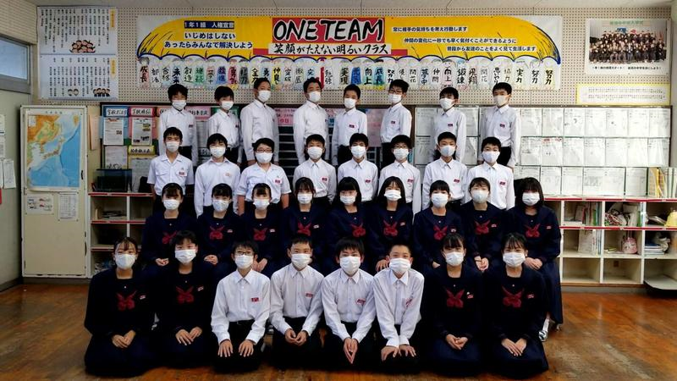
先日から、（１年生に）お知らせしていました１年１組のテレビCM動画がRKKのTVCM、YouTube「RKKきらきらメッセージ♯４」にて公開されています。急な提案にも関わらず、翌日には全員承諾書を持参し、早速撮影に挑みました。まずは、テーマとキーワードを意識し、話すセリフを決めるための学級会を開きました！！いつも大切にしている学級目標で、自分たちを紹介し、大好きな熊本で夢と希望を持って頑張っていることを伝える生徒達オリジナルのメッセージが完成しました。何度も取り直し、take〇〇で完成した動画は、みんな納得の自信作です。さあ、続きはウェブ（TV）で・・・（１年担任Y）

【大野小学校研究発表会】021120
大野小学校の「ＮＩＥ実践指定校研究発表会」に行ってきました。途中、通行止めの道に入ってしまい、しばらくバックで下ってＵターン。参りました。
各学年の授業や掲示物を観て回りましたが、研究主題の通り「言葉を大切にし、友達と関わり合いながら主体的・対話的に学ぶ大野っ子」の姿に溢れていました。特に、５・６年担任のＳ先生は水俣二中で同勤したことがあるので、全集中して観てきました。
座談会では、パワフルなＷ校長先生の命を受け「時間が余ったら、教頭先生が気の利いたことをしゃべる。」ことになっていたそうですが、その時間をいただいて感想を述べさせていただきました。
ＳＮＳの課題には「反射的に書き込む」、「匿名性」等の原因があると思われますが、大野っ子の皆さんは、「複数の記事を比較し、自分なりの根拠をもって、下書きをし、推敲、誰が描いたかを明らかにして発信する」という今回の経験が生かされるのではないでしょうか。
大野小学校のＨＰもぜひご覧ください。子どもたちの生き生きとした姿が日々紹介されています。（Ｈ）

【新聞】021121
大野小学校の研究発表のＮＩＥはNewspaper in Educationの略、学校などで新聞を教材として活用することを指しています。社会科では新聞を活用することも多いので、私には大きな事件があった時の新聞は保存する習慣がありました。
子どもが生まれる時、２０歳になった時に自分を振り返らせることができると面白いなと思い、それぞれの毎年の誕生日の新聞を保存することにしました。本当は誕生日に何があったかは、翌日の新聞を保存した方がよいのでしょうけど。やはり日付が大事です。見るのにはテレビ欄や雑誌の広告などが面白いですね。孫ができればまた同じことをすると思います。
ただ、今年の水害で実家に置いていた新聞の大半を失ってしまったのが残念です。

【山茶花】021124
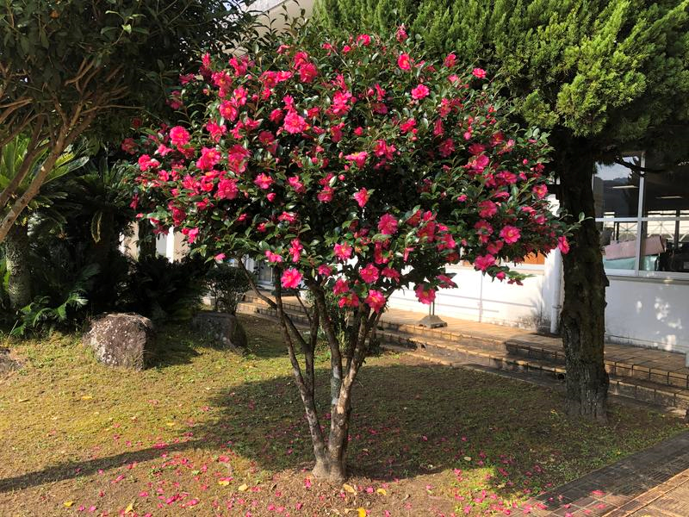
童謡「たきび」の２番にも登場する山茶花（サザンカ）の花が校長室横できれいに咲いています。「サザンカ」は本来の読み「サンサカ」が訛ったそうで、「秋葉原（アキハバラ）」も本来は「アキバハラ」だったとか。ちなみに「椿（ツバキ）」と「山茶花」はよく似ていて、両者の違いは以下の通りです。
「椿」花が散る時に、花首から落ちる。開花時期は12月～4月。花はやや筒状で立体的で厚みがある。中心の葉脈がクリア。葉のふちのギザギザ（鋸歯）が浅い。葉を裏返してもほとんど毛がない
「山茶花」花が散る時に、花びらが落ちる。開花時期は10月～12月。花は椿より平面的で薄い。中心の葉脈が黒っぽい。葉のふちのギザギザが椿より深い。葉を裏返すと葉脈に沿って毛が生えている。
椿は花首から落ちるので縁起が悪いと武士には嫌われていたらしいですね。見分けにくいので、間違えているかもしれません。（H）

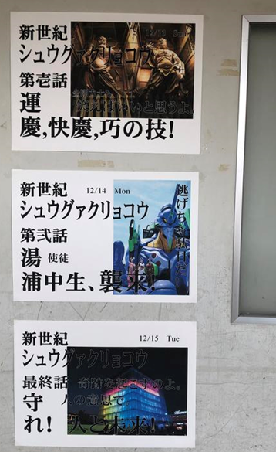
【エヴァンゲリオン京都基地】021125
修学旅行に向けて、エヴァンゲリオン風のポスターを作ってみました。２日目の昼食会場になっている映画村では、エヴァンゲリオン京都基地のグランドオープンと同時に『ヱヴァンゲリヲン新劇場版』シリーズをモチーフに刀匠が制作した刀剣を展示した「ヱヴァンゲリヲンと日本刀展」を開催しているようです。
ゲームや漫画の影響で日本刀ブームが起こっていると聞きます。展示する日本刀は全23点。ロンギヌスの槍をはじめとし、映画村でしか見ることのできないオリジナルの一振「式波・アスカ・ラングレー仕様太刀」も展示してあります。
映画村では新型コロナウイルス対策として、入場ゲートでの検温、手の消毒。また、パーク全体に抗菌薬剤を噴霧しているほか、スタッフによる施設の消毒を定期的に実施、演劇などの入場者を3分の1程度にまで減らすといった対策もしているそうです。
私が数年前に修学旅行で京都に行ったときは、映画村で「科捜研の女」を撮影中の沢口靖子さんを、市内の別の場所でレポート中の船越英一郎さんを見ることができました。（H）

【２学期期末テスト終わる】021126
期末テストが終わりました。３年生にとっては、高校入試の合否判定資料として使われる最後のテストです。（３学期のテスト結果は年間の評定として、合格した高校にお渡しするのでご安心を）「全力を出し切った、終わってほっとした、悔いが残った。」感想は様々です。放課後は部活動生の声が運動場や体育館に戻ってきました。
昼前に内野小学校の校長先生からお電話をいただきました。「昨日、内野小に来た湯浦中の２年生がいて・・・。」ここまでは、ドキッとしました。
「職員がサッカーゴールを動かしているのを手伝ってくれた。」、「大変うれしかった。職員も喜んでいた。」、「しっかりほめておいてください。」今日一番のうれしいニュースでした。（H）

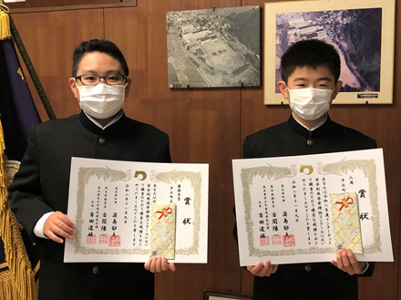
【安全啓発標語コンクール】021127
熊本県環境生活部県民生活局の「令和２年度インターネット安全啓発標語コンクール」において、本校２年生のＦくんが最優秀賞、Ｋくんが入選となり、本日、くらしの安全推進課より田元課長、髙田主事が来校され表彰状を伝達されました。Ｆくんの作品は、広報活動に使用されるそうです。Ｋくんの作品は最後が「お」で終わっているところに強い意志を感じたとのことでした。
職員も「熊本県の金色のマークと県知事名の入った賞状はなかなかもらえ得るものではないなぁ」とうらやましがっていました。（Ｈ）
Ｆくん：「話し合おう インターネットの きまりごと」
Ｋくん：「話し合い ルールを決めて さあ使お」

【修学旅行事前テスト１】021128
修学旅行の事前テスト第１弾です。修学ですから当然難問です。２年生には今週末の宿題として配付しています。（Ｈ）
１ 九州新幹線の熊本県内の駅名を全て答えなさい。
２ 京都駅は東経約135度、湯浦中は東経約130度に位置します。両地点の日の出は約
何分違いますか。
３ 法隆寺を創建した厩戸皇子（聖徳太子）は何天皇の摂政でしたか。
４ 令和２年７月調査では、奈良公園の鹿の生息数は何頭だったでしょうか。１２００頭以
上１３００頭未満の数字で答えなさい。（±１０頭まで正解とします。）
５ 都に東大寺を建て、金銅の大仏を造り、国ごとには国分寺と国分尼寺を建てるなど、仏
教の力で伝染病や災害などの不安から国家を守ろうとした天皇は誰ですか。
６ 日本に渡ろうとして何度も遭難し、盲目となりながらも遣唐使に伴われて来日し、唐招
提寺を拠点にして正しい仏教の教えを広めた唐の高僧は誰ですか。
７ 東大寺南大門の金剛力士像制作の総指揮にあたった鎌倉時代の仏師は誰ですか。
８ 東大寺の大仏のそばにある柱の穴は、大仏の何のサイズと同じ大きさですか。
9 藤原道長が建てた「宇治殿」と呼ばれる別荘を寺院に改修し「平等院」とした人物は誰ですか。
10平等院鳳凰堂がデザインされているのは何円貨幣ですか。

【修学旅行事前テスト２】021129
修学旅行の事前テスト第２弾です。ググらないと分からないマニアックな問題もあります。４番の問題の解答は清水寺で本物を見ることができるかな？（Ｈ）
１ 「金閣」、「銀閣」、「二条城」、「法隆寺」、「東大寺の大仏」の５つを最初に造られた年が
古い順に並べなさい。
２ １８６７年１０月１４日に二条城の二の丸御殿大広間で行われた歴史的な発表とは何ですか。
３ 二条城の廊下は、歩くとキュッキュッと音が鳴るため、ある鳥の名前をとって「〇〇〇〇張りの廊下」と呼ばれています。その鳥の名前を答えなさい。
４ 「銀閣」と呼ばれる建物がある寺の名前を答えなさい。
５ 清水寺の本堂の入り口に鉄下駄と錫杖（しゃくじょう：修験者が持つ杖）があります。
誰の物だと伝えられていますか。
６ 「清水の舞台から飛び降りる（た）」を正しく使って、文章を作りなさい。
７ 清水寺では１２月１２日の「漢字の日」に「今年の漢字」が発表されます。昨年は「令」
でしたが、今年は何だと思いますか。
８ 新世紀エヴァンゲリオンにも登場する、磔刑に処せられた十字架上のキリストの死を確認するため、わき腹を刺したとされる槍は、その兵士の名をとって何と呼ばれますか。
９ アメリカの鉄板焼きレストラン「Kobe Steak House（神戸ステーキハウス）」から名前が付けられた、今年１月に飛行機事故で亡くなったプロバスケットボールのスーパースターは誰ですか。
10京都市内のコンビニや有名飲食チェーン店の外観が、イメージカラーではなく落ち着
いた色合いになっているのはなぜですか

【豪雨災害支援Ｐ】021130
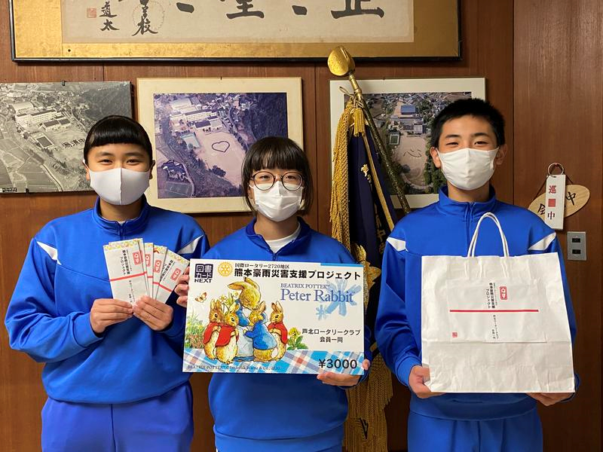
芦北ロータリークラブ様より、「国際ロータリー２７２０地区 熊本豪雨災害支援プロジェクト」として、生徒全員に３０００円分の図書カードをいただきました。ありがとうございます。校長室で、代表の生徒会会長・副会長に渡しました。大切に使わせていただきます。

